**Установка maven**

1. Скопировать maven3.zip с Shared и разархивировать в папку куда хотите установить maven. У меня вот где он стоит.

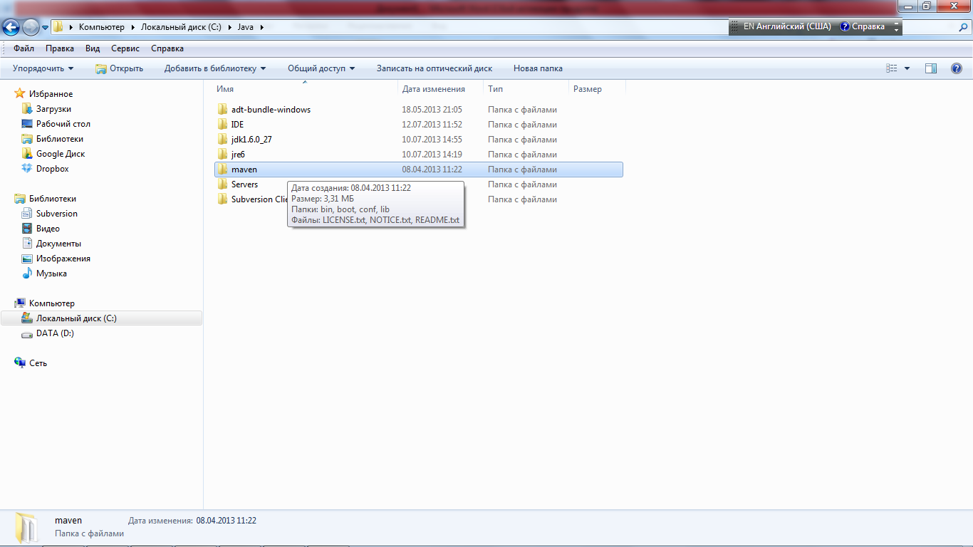

1. Теперь надо добавить расположение maven-а в переменные среды в виде M2_HOME=”~\maven” и в переменную Path дописать в конце %M2_HOME%\bin.

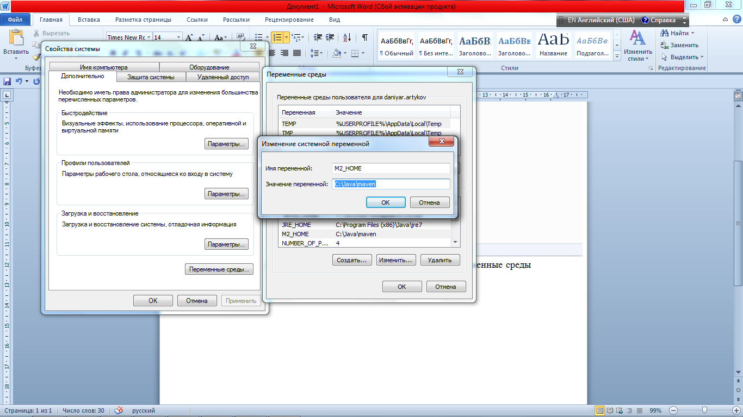

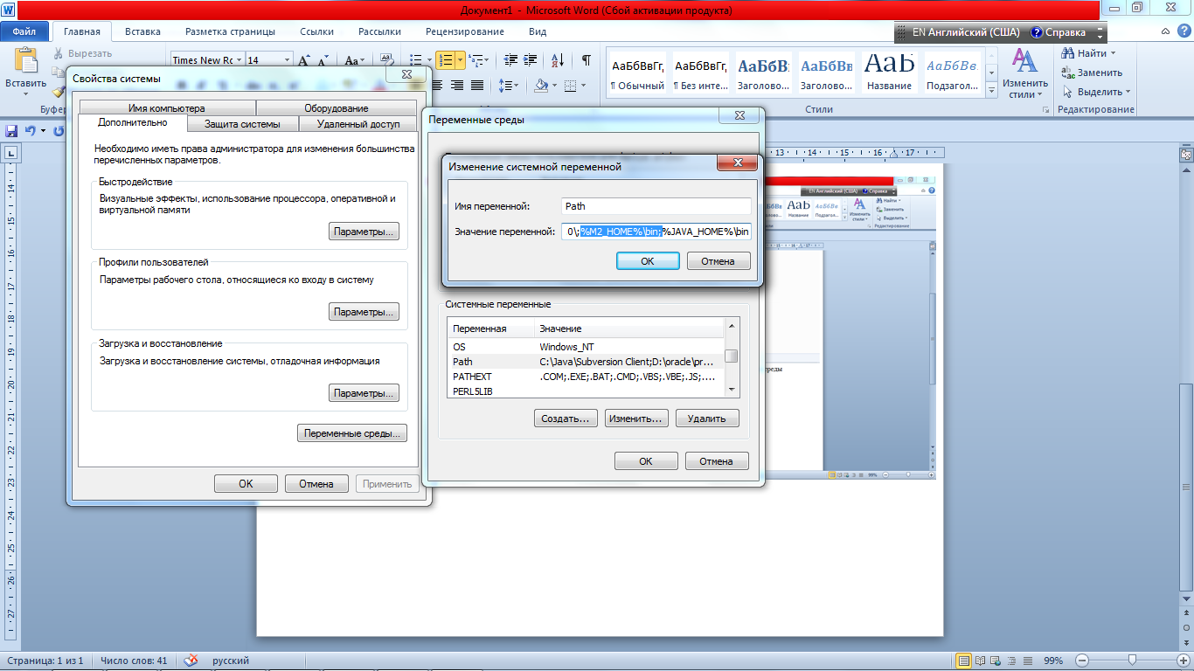

1. Теперь надо настроит репозитории откуда мавен будет скачивать отсутствующие jar файлы в локальном репозитории. Для этого надо открыть settings.xml, который расположен в папке ~\maven\conf\settings.xml. <localRepository> - это твой локальный репозитории откуда maven будет искать депенденси в первую очередь.

Остальные настройки думаю можно не менять.

1. Теперь надо чтоб Netbeans видел этот maven. Это можно настроит так:

